Конспект уроку з української мови, 3 клас

за підручником Українська мова та читання : підруч. для 3 кл. закл. загал. серед. освіти (у 2-х ч.) : Ч. 1 / І. О. Большакова, М. С. Пристінська. — Харків : Вид-во «Ранок», 2020. —112 с. : іл

Тема: **Іменники. Назви істот і неістот. Складання списків іменників за темами.**

Мета: формування предметних і ключових компетентностей; сприяння індивідуальному самовияву учнів та взаємодії між іншими через розвиток комунікативних умінь; розвиток уваги і мовлення; навички читання і письма, творчої уяви; сприяння практичному засвоєнню знань; дослідження іменника; виховання турботливого ставлення до живої природи.

Тип уроку: урок формування набутих компетентностей

Обладнання: малюнки ялиночки, ялинкових прикрас,тварин, кольорові олівці, лего.

Карта уроку

**І.Вступ**

**1.Усний коментар домашнього завдання**

**2.Входження в тему уроку**

Бесіда

- Яка пора року, який місяць?

- Яке свято наближається? (Новий Рік)

- З чим у вас асоціюється це свято? (відповіді дітей)

- У мене також Новий рік асоціюється з ялинкою.( На дошці з’являється малюнок ялинки)



-Яка ялиночка? (Красива, зелена, паперова, казкова)

-А які ялиночки прикрашають ваші домівки?(Штучні, живі)

-Останнім часом великою популярністю користуються на новорічне свято штучна ялиночку, як ви думаєте чому? (Відповіді дітей)

-Ми повинні берегти природу, насаджувати дерева адже ліс –це легені планети!

- Чого не вистачає нашій красуні? (Прикрас)

- Чим більше отримати прикрас тим більше потрібно виконати завдань. Ну, що починаємо? І перше наше завдання

***Каліграфічна хвилинка***

ЯЯЯ яяя

Ял яли ян як яка Ялинка

- Складіть та запишіть речення із словом ялинка. (Здобувачі освіти зачитують складені речення)

-Знайдіть головні слова та підкресліть їх.

- Молодці! Виконали завдання, ви отримуєте одну ялинкову прикрасу для ялиночки.



- Яке питання можна поставити до слова ялинка? (Що)

- Яка це частина мови? (Іменник)

- Що ми про нього знаємо?( Відповіді дітей)

- Ми продовжуємо дізнаватися більше і більше про іменник, прочитайте кольорову інформацію у підручнику с.97. Читають вголос дівчатка, хлопчики, двічатка з косичками, хлопчики у піджачку і т.д.

- Хто запам’ятав нову інформацію і може переказати?

**ІІ. Основна частина**

**Досліджуємо мовлення /взаємодія усно**

Колективне виконання вправи 1,с.97

Сортуємо назви іменників за питаннями Хто? Що?

Складаємо словосполучення (дорогі діти, відомий учений…)

Складаємо речення (відомий учений розповідав про бурого ведмедя…)

- Молодці! Виконали завдання, ви отримуєте ще одну ялинкову прикрасу .

- Біля нашої ялинки з’являються гості ( малюнок ведмедя, крокодила, слона)

-Де ми можемо побачити цих тварин? (Саванна, дика природа, зоопарк)

-Давайте переглянемо цікаве про життя ведмедів

<https://www.youtube.com/watch?v=QqfkGfTbnL0>

**1. Бесіда «Чи потрібні зоопарки?» Прийом «Займи позицію»**

Так, зоопарки потрібні, адже…

Ні, зоопарки не потрібні, тому що…

У Закарпатській області є Реабілітаційний центр бурого ведмедя. Туди потрапляють ведмеді які зазнали жорстокого поводження або постраждали в наслідок стихійного лиха.

<https://www.youtube.com/watch?v=UJI9qdZ2NzA>

**2. Застосовуємо набуті знання у практичних ситуаціях**

**Робота у друкованому зошиті вправа 2, с 53**

Підготуйте кольоровий олівець, який вам до вподоби та обведіть іменники – назви істот, складіть список за абеткою, складіть усно висловлювання ( Я бачив тварин на виставці. Допитливість привела мене у зоопарк. Знання допомогли упізнати тварин. У зоопарку мене переповнювала радість від спілкування з тваринами)

-А ви знаєте, що деякі тварини люблять поласувати ялинкою і після новорічних свят багато людей віддають їх до зоопарків для корму лосів, оленів, диких козочок і навіть пташок. Щоб дізнатися більше перегляньте відео

<https://www.youtube.com/watch?v=urfnDwbE9YE>

-Яких тварин побачили у відео? -Яке питання поставимо до їх назв і чому?

-За вірно виконане завдання ви отримуєте ялинкову прикрасу. Швидше прикрашайте нашу лісову гостю.

**Робота з підручником** вправа 2, с 97

Спостерігаємо за зміною форми слова / досліджуємо закінчення

Істоти

Тварини/ за тваринами/ тварин

Неістот

У зоопарку/зоопарк

-Ще одна іграшка засяяла на нашій ялинці.

**3.Редагуємо усно. Робота в парах**

**Гра «Сніжки»**

Вправа 4, с.98

Що не так? Один «кидає» сніжку, читає речення, інший «ловить» її і виправляє його. Підкресли іменники назви істот, обведи іменники назви неістот.

Морквина гризе зайчика / Зайчик гризе моркву.

-Як швидко ви прикрашаєте ялиночку, молодці!

**Хвилинка відпочинку**

[**https://www.youtube.com/watch?v=anLVbkn9_rk**](https://www.youtube.com/watch?v=anLVbkn9_rk)

**Модуль практики**

**3. Досліджуємо мовлення/ спостерігаємо за закінченнями.**

Вправа 5,с.98

Хто?лис Що?дуб

Кого?лиса Чого?дуба

Кому?лису Чому?дубу

Ким?лисом Чим?дубом

На кому?на лису На чому?на дубі

- Виконали завдання, ви отримуєте ще одну ялинкову прикрасу.

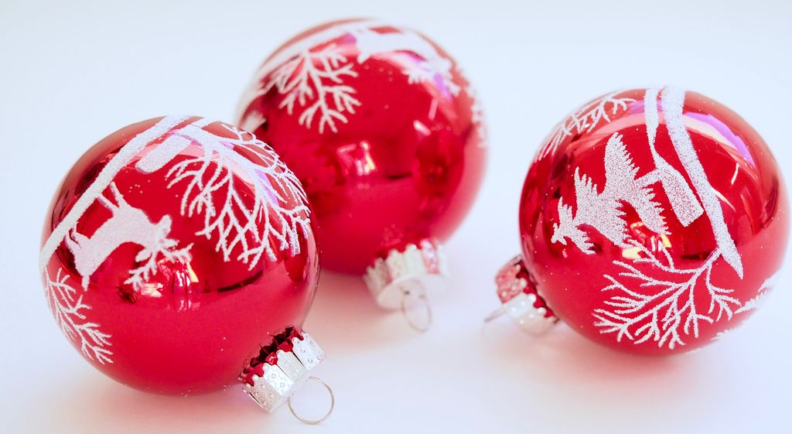

**4.Гра з лего «Дай сигнал»**

-Я читаю слова, а ви бавите питання і відповідно піднімаєте цеглинку лего

Хто?(зелена цеглинка лего) Що?(жовте цеглинка лего)

Ялика, іграшка, синиця, годівничка, заєць, кулька, їжак, олень.

-Хто запам’ятав яких тварин я називала? Кого не зустрінемо взимку і чому?(Їжак)

-Розумнички! Прикрашайте ялиночку

**5.Гра «Нагодуй тварину»**

Друкований зошит вправа 6, с.54-55

**6.Рубрика «Кореспондент»**

Декілька кореспондентів класу заздалегідь підготували цікаві відомості про ялинку»

* У природі налічується приблизно 40 видів ялин. У середньому ялина живе 200-300 років, але деякі екземпляри доживають і до 600.
* З деревини ялини виходять прекрасні скрипки, човни, меблі, шовк та фанера для літакобудування. Із хвої соснових виготовляють вітамін С, а задерев’яніла смола стає сировиною для виготовлення дорогоцінних прикрас.
* У давні часи люди вірили, що кожне дерево — це домівка для духів. Аби задобрити вищі сили, гілки дерев прикрашали символами родючості та достатку: фруктами, яйцями, горіхами. Священне дерево, яке берегло дім від лиха, мало бути вічнозеленим та символізувати незламну силу життя. Красуня-ялинка ідеально підійшла на цю роль.

-Прикрашайте ялиночку. Ой залишилася одна прикраса тож переходимо до останнього завдання

**7. Фантазуємо/ складаємо історію. Метод «Сторітенг»**

Робота в групах. Вправа 6, с.98

1 група «Веселі слова» (сміх, жарт, м’яч)

2 група « Круглі слова»(яблуко, обруч, колесо)

3 група «Гарячі слова» (сонечо, їжа, камін)

4 група «Добрі слова»(мама, будь ласка, друг)

Складіть веселу історію, використавши записані слова

-Нова іграшка прикрасила зелену красуню. А чого не вистачає? (Прикраси на верхівку)

-Щоб її отримати відредагуйте речення

мені, прикрашена, Найбільше, ялинка, задоволення, дарує.(Найбільше задоволення мені дарує прикрашена ялинка)

-Ось тепер прикрашена ялиночка готова до свята.



**8.Домашнє завдання**

Вправа 3, с.97

**ІІІ. Заключна частина**

**1.Рефлексійний аналіз**

* Я дізнався/дізналась..
* Мене вразило…
* Найбільше запам’яталося…
* Сподобалося…
* Зацікавило…

**2.Оцінюю…**

Оцініть свою роботу на уроці за домогою цеглинок лего ( Жовтий колір найвища оцінка, а синій найнижча)

